Estación meteorológica ACEBOTT
Captura, almacenamiento y visualización de datos con ESP32, Windows Server, SQL Server y Power BI
Documentación técnica del proyecto. Héctor y Marco, Máster en Big Data e IA. Octubre de 2026.

1. Introducción
El proyecto consiste en un sistema de monitorización meteorológica que cubre todo el recorrido del dato, desde su captura hasta su análisis. Una estación basada en el kit ACEBOTT QE011, con placa ESP32, mide temperatura, humedad, presión atmosférica, velocidad del viento, índice ultravioleta, partículas PM2.5, luminosidad, lluvia y vibración. Cada un minuto envía una lectura a un servidor Windows, donde se guarda en SQL Server y se consulta desde una página web y desde un informe de Power BI. El sistema funciona actualmente de extremo a extremo.

2. Arquitectura
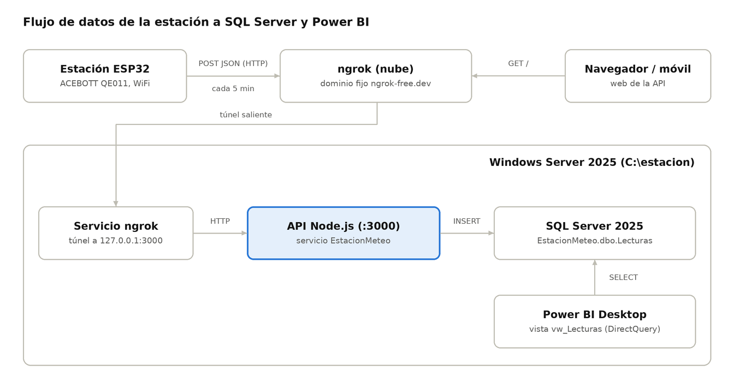
Figura 1. Arquitectura del sistema.
El ESP32 lee los sensores, genera un mensaje JSON y lo envía por HTTP a la dirección pública de ngrok. El túnel entrega la petición a la API del servidor, que comprueba la clave de acceso y guarda la lectura en la base de datos. La fecha la asigna SQL Server al insertar el registro, por lo que la estación no necesita conocer la hora.
El anterior proyecto usaba Python (Flask) en un servidor Linux y guardaba los datos en un fichero. Se ha mantenido la idea, pero adaptada al servidor disponible (Windows Server 2025) y a SQL Server, que el equipo ya conocía y que se conecta directamente con Power BI. El túnel ngrok es necesario porque la estación y el servidor están en subredes distintas que no se comunican entre sí.

3. Estación meteorológica
La placa ESP32 se programa con Arduino IDE y actúa como cliente: lee los sensores y envía los datos al servidor. Se alimenta con dos baterías, un módulo de carga y un panel solar, y una pantalla OLED muestra los valores y el resultado del último envío.
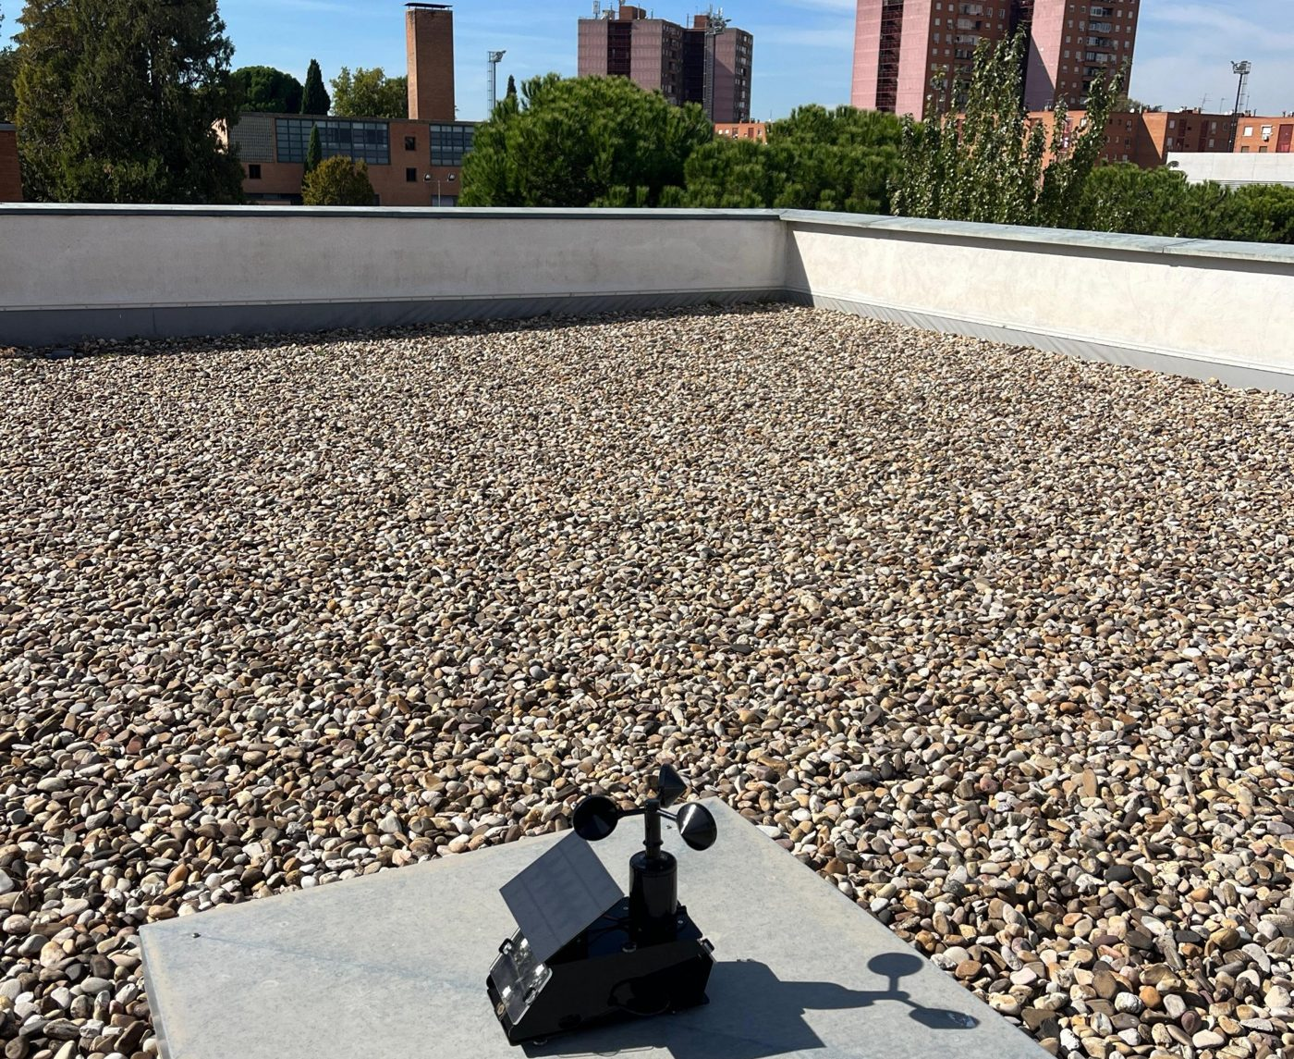
Figura 2. La estación en la azotea del instituto.
Sensor | Conexión | Observaciones
Temperatura y humedad (DHT11) | Pin 23, digital | La humedad se mide en pasos de 1 %
Presión (BMP280) | Bus I2C | Valor en hPa
Anemómetro | Pin 32, analógico | Velocidad en m/s
Ultravioleta | Pin 33, analógico | Índice UV de 0 a 11
Partículas PM2.5 | Pines 16 y 17, serie | Microgramos por metro cúbico
Luminosidad | Pin 36, analógico | Valores más altos indican menos luz
Lluvia | Pin 39, analógico | Por encima de 1000 se considera lluvia
Vibración | Pin 18, digital | El sensor da 0 al detectar vibración
Tabla 1. Sensores de la estación.
El programa parte del ejemplo de la lección 14 del tutorial del kit, al que se ha añadido la conexión WiFi y el envío de datos. Envía una lectura al arrancar y después cada un minuto; si no hay conexión, sigue midiendo y lo reintenta en el siguiente ciclo. Además, se han corregido tres detalles del programa original: la temperatura y el viento ya no pierden los decimales, la lectura de vibración se ha invertido para que 1 signifique vibración y los valores no válidos se envían como nulos.

4. Servidor y base de datos
Todo el software del servidor está en la carpeta C:\estacion. Un instalador propio (INSTALAR.bat) prepara el servidor en una sola ejecución: configura SQL Server, crea la base de datos y su usuario, instala la API y el túnel como servicios de Windows y comprueba que una lectura de prueba llega correctamente. Ambos servicios arrancan solos con el servidor y se reinician si fallan.
Las lecturas se guardan en la base de datos EstacionMeteo, en la tabla dbo.Lecturas, con una fila por envío. Solo la temperatura y la humedad son obligatorias; si falla otro sensor, su valor queda vacío y la lectura no se pierde. La API accede con un usuario propio con permisos mínimos, y para Power BI se ha creado la vista vw_Lecturas, que prepara los datos para el análisis.
La API está hecha en Node.js con Express y escucha en el puerto 3000. La ruta POST /api/lecturas recibe las lecturas y exige una clave en la cabecera X-API-Key; las rutas GET /api/ultimas y GET / devuelven las últimas lecturas en JSON y en una página web. Todas las consultas son parametrizadas para evitar la inyección SQL.

5. Acceso desde Internet
ngrok publica la API en una dirección fija que no cambia al reiniciar el servidor. Durante las pruebas, la conexión HTTPS entre el ESP32 y ngrok se cortaba, mientras que desde un ordenador de la misma red funcionaba. Probablemente se debe al cortafuegos de la red del instituto, aunque no se ha podido confirmar. Por ello, la estación envía los datos por HTTP.
El plan gratuito de ngrok permite 20.000 peticiones al mes. Con un envío cada un minuto deja margen para consultar la web; con un envío por minuto, el límite se agotaría en unas dos semanas.

6. Visualización
La página web de la API muestra una tabla con las últimas lecturas y se puede abrir desde cualquier dispositivo. Para el análisis se ha creado un informe de Power BI conectado en modo DirectQuery, de modo que siempre muestra los datos actuales. La página Resumen incluye el último valor de cada magnitud, gráficos de evolución, el PM2.5 por horas, un medidor del índice UV y el estado de la estación. La página Detalle muestra todas las lecturas en una tabla.
El informe también calcula indicadores derivados: la tendencia de la presión en las últimas tres horas (un descenso de más de 3 hPa indica un posible empeoramiento del tiempo), una clasificación orientativa de la calidad del aire según el PM2.5 y un aviso si no llegan datos en 15 minutos.

7. Incidencias principales
Incidencia | Causa | Solución
Error 502 de ngrok | ngrok buscaba la API por IPv6 | Apuntar el túnel a 127.0.0.1:3000
La estación no enviaba por HTTPS | Conexión cortada, probablemente por el cortafuegos | Envío por HTTP
Servidor no accesible desde la estación | Están en subredes distintas | Comunicación a través de ngrok
Datos sin decimales | Variables enteras en el programa | Cambiarlas a decimales
Vibración al revés | El sensor da 0 al vibrar | Invertir la lectura y corregir los datos guardados
Tabla 2. Incidencias y soluciones.

8. Limitaciones y mejoras
La principal limitación es que los datos y la clave viajan sin cifrar, por el problema con HTTPS. Además, el sistema depende del plan gratuito de ngrok, el DHT11 solo mide la humedad en pasos de 1 % y la vibración solo se registra en el instante del envío. Como mejoras se plantean recuperar el envío cifrado, usar sensores más precisos (DHT22 o BME280), publicar el informe en Power BI Service y añadir alertas automáticas.

9. Conclusiones
Se ha construido un sistema completo y operativo que integra hardware, comunicaciones, servidor, base de datos y visualización. Durante el desarrollo hubo que resolver problemas reales de red y configuración, y la automatización de la instalación permite reproducir el despliegue de forma fiable.

